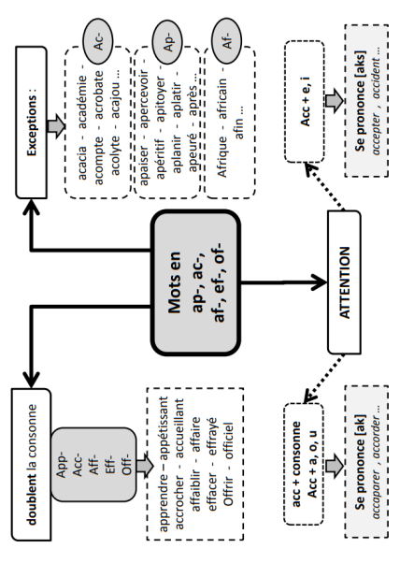
Les mots commençant par ap-, ac-, af-, ef-, of-

Les mots commençant par ap-, ac-, af-, ef-, of-

